**广西壮族自治区交通运输综合行政执法局**

**皮鞋采购项目询价文件**

**采购单位：广西壮族自治区交通运输综合行政执法局**

**日期：2025年6月 3日**

**广西壮族自治区交通运输综合行政执法局**

**采购报价供应商需知**

为树立交通行政执法队伍良好的社会形象，加强交通行政执法队伍建设，我局根据《交通运输部办公厅关于加强交通运输综合行政执法制式服装和标志管理有关工作的通知》（交办法函〔2021〕453号）规定，拟采购皮鞋一批，现邀请贵公司参与报价。我局将根据各公司所报文件及现场样品通过综合评分方式确定成交供应商，并与成交供应商通过线下签订合同实施采购。

**一、项目概况**

（一）项目名称：自治区交通运输综合行政执法局皮鞋采购项目

（二）采购方式：询价采购

（三）采购内容：皮鞋1556双（单皮鞋、皮凉鞋各778双）

（四）技术参数：根据交通运输部办公厅印发的“交通运输综合行政执法制式服装和标志技术规范”（男单皮鞋、女单皮鞋、男皮凉鞋和女皮凉鞋）

（五）预算金额：人民币32.676万元

（六）最高限价：同采购预算金额

**二、资质要求**

（一）满足《中华人民共和国政府采购法》第二十二条规定，注册经营范围满足本次采购内容的供应商。

（二）在“信用中国”网站(www.creditchina.gov.cn)和中国政府采购网(www.ccgp.gov.cn)等渠道列入失信被执行人、重大税收违法案件当事人名单、政府采购严重违法失信行为记录名单及其他不符合《中华人民共和国政府采购法》第二十二条规定条件的供应商，不允许参与本次采购活动。

（三）供应商负责人为同一人或者存在控股、管理关系的不同单位不得同时投标。

（四）本项目不接受联合体竞标。

（五）本项目专门面向中小企业采购，需要提供生产产家的《中小企业声明函》或同等效力的证明。

**三、商务条款**

（一）技术规范要求

投标文件中，提供通过具有 CMA、CNAS 标识的第三方检测机构对男单皮鞋、女单皮鞋、男皮凉鞋和女皮凉鞋检测的报告，且检测报告结果须符合“交通运输综合行政执法制式服装和标志技术规范”的要求，并由评委现场网上查验检测报告各项指标的真实性。

（二）质保期

按国家有关产品“三包”规定执行“三包”。自交货验收合格之日起质保期一年，货物在质保期内正常使用情况下出现质量问题，成交供应商免费包修包换。对不合体的鞋子在180天内负责包换，15天内需将调换鞋子配发至要求调换机构。

（三） 配套（售后）服务

1.免费送货上门。

2.交付或者实施时间及地点：

（1）交货时间：自签订合同之日起15日（日历日）内。

（2）交货地点：（采购人指定地点，包括广西各地级市）。

3.付款方式：合同签订后，支付中标金额50%作为预付款，成交供应商按采购合同交货完毕验收通过后，采购人签署项目验收书，成交供应商向采购人开具发票，采购人15个工作日内支付全额货款。

4.交货方式：邮寄送达。

5.其他要求及说明

（1）报价要求。本次报价须为人民币报价，包含：产品价、工料费、运输费（含装卸费）、保险费、税费、技术支持、产品检测费、售后服务费等费用。

（2）供应商交货时，采购单位将对货物进行抽检，抽检出现不符合采购项目需求的货物或与提供样板不相符的货物不予收货。同时由供应商承担重新提供符合采购项目的产品，其产生的一切费用由供应商承担。

**四、进口产品说明**

本次采购货物不接受进口产品（即通过中国海关报关验放进入中国境内且产自关境外的产品）参与竞标，如有此类产品参与竞标的响应文件作无效处理。

1. **验收标准**

所有产品在验收时应当符合国家法律法规，执行国家相关标准、行业标准，如有缺漏、损坏或者存在手工和制作质量问题，成交供应商必须无条件负责调换、补齐，成交供应商应提供完备的装箱单和合格证等。验收合格条件如下：

（一）货物技术参数与采购合同一致，与提供货物的样板一致，性能或指标达到规定的标准。

（二）技术或资料、装箱单、合格证等资料齐全。

（三）在规定时间内完成交货，并经采购人确认。

**六、报价文件组成内容**

（一）《营业执照》、《中小企业声明函》复印件加盖公章。

（二）法定代表人委托授权书复印件加盖公章。

（三）法定代表人及授权人身份证复印件加盖公章。

（四）报价表（加盖公章）。

（五）检测报告

（六）售后服务方案和业绩证明。

（七）样品男、女款单皮鞋和皮凉鞋各1双，不能出现供应商标识，禁止带有任何识别性的标记和记号，否则取消评标资格。

（八）报名时提供其在“信用中国”网站(www.creditchina.gov.cn)和中国政府采购网(www.ccgp.gov.cn)查询到的主体信用记录结果。

**七、报价文件递交**

请于2025年6月16日中午12时前将装订成册的报价文件（一式三份）以信封密封好，以及样品（密封）送至我局财务科（南宁市滨湖路66号公路大厦808室）联系人：张微，联系电话：0771-2115929。

附件：1.评审办法及评分标准

2.交通运输综合行政执法制式服装和标志技术规范(男单皮鞋、女单皮鞋、男皮凉鞋和女皮凉鞋)

**评审办法及评分标准**

**一、评审原则**

(一)评委组成：本次询价采购项目的评审委员会由采购人代表组成，成员人数为3人以上单数。

(二)评审依据：评委将以询价文件为评审依据，对报价文件是否满足资质要求、商务条款等要求进行审核。

**二、评审方法**

（一）对进入详评的，采用百分制综合评分法。投标人评审综合得分=价格分+样品分+商务资信分。

（二）计分办法（按四舍五入取至小数点后两位）。

**三、评审内容及分值**

**（一）价格分，满分40分。**

1.满足招标文件要求且有效投标报价的最低价为评标基准价，基准价得分为40分。

2.价格分计算公式：价格分=(评标基准价／投标报价)×40分。

**（二）样品分，满分50分。**

样品评价分，最高得50分。由审计监察部门对各公司提供的样品进行编号，实物样品由本单位职工评价定档，职工通过试穿和触摸等方式，对样品的舒适性和质感等方面进行综合评价投票，每名职工单独投1票，最终根据投票结果定档，按照得票比率加分，样品评价分=50×(得票数/总票数)。

1. **商务资信分，满分10分。**

投标人自2021年12月1日以来具有的同类执法皮鞋项目业绩情况，每种投标产品（不分男女款）每个合同得2分，最高得10分，提供中标通知书或合同复印件，时间以合同签订时间为准，统采分签项目（主管部门整合同系统同类项目进行招标，由各项目接收单位分别与中标单位签订合同的项目）只计一次。

**三、中标候选人推荐原则**

（一）评审委员会将根据得分由高到低排列次序（得分相同时，以递交响应文件时间先后排序）并推荐中标候选供应商。

（二）评审委员会认为报价人的报价明显低于其他通过符合性审查报价人的报价，有可能影响产品质量或者不能诚信履约的，评审委员可将其作为无效报价处理。

（三）评审委员会对样品进行初步检验，如明显不符合交通运输综合行政执法制式服装和标志技术规范的样品，评审委员可将其作为无效报价处理。

|  |
| --- |
|  |

交通运输综合行政执法制式服装和标志技术规范

男单皮鞋

男单皮鞋

# 范围

本文件规定了综合行政执法制式男单皮鞋的要求、试验方法、检验规则及包装、运输和贮存。

本文件适用于综合行政执法制式男单皮鞋的订购、生产、检验与验收。

# 规范性引用文件

下列文件中的内容通过文中的规范性引用而构成本文件必不可少的条款。其中，注日期的引用文件，仅该日期对应的版本使用于本文件；不注日期的引用文件，其最新版本（包括所有的修改单）适用于本文件。

GB/T 3293.1 鞋号

GB/T 3294 鞋楦尺寸检测方法

GB/T 3903.1 鞋类 整鞋试验方法 耐折性能

GB/T 3903.2 鞋类 整鞋试验方法 耐磨性能

GB/T 3903.3 鞋类 整鞋试验方法 剥离强度

GB/T 3903.4 鞋类整鞋试验方法 硬度

GB/T 3903.5 鞋类整鞋试验方法 感官质量标准

GB/T 5453 纺织品织物透气性的测定

GB 20400 皮革和毛皮 有害物质限量

GB/T 21396 鞋类 成鞋试验方法 帮底粘合强度

QB/T 1187 鞋类检验规则及标志、包装、运输、贮存

QB/T 1873 鞋面用皮革

QB/T 2676 鞋用主跟和包头材料 热熔型、溶剂型

QB/T 2695 鞋类用线

QB/T 2709 皮革物理和机械试验厚度的测定

HG/T 2198 硫化橡胶物理试验方法的一般要求

# 要求

## 结构和样式

男单皮鞋颜色为黑色，素头、软口、系带式结构。鞋面为铬鞣黄牛黑色正面软革，鞋里为三层复合网布；鞋垫为涤长丝针织布与聚氨酯高密度发泡层热压复合而成；内底为涤麻成型内底；帮底结合工艺采用橡胶/聚醚型聚氨酯双密度连帮注射工艺。样式应符合图1及实物标样。

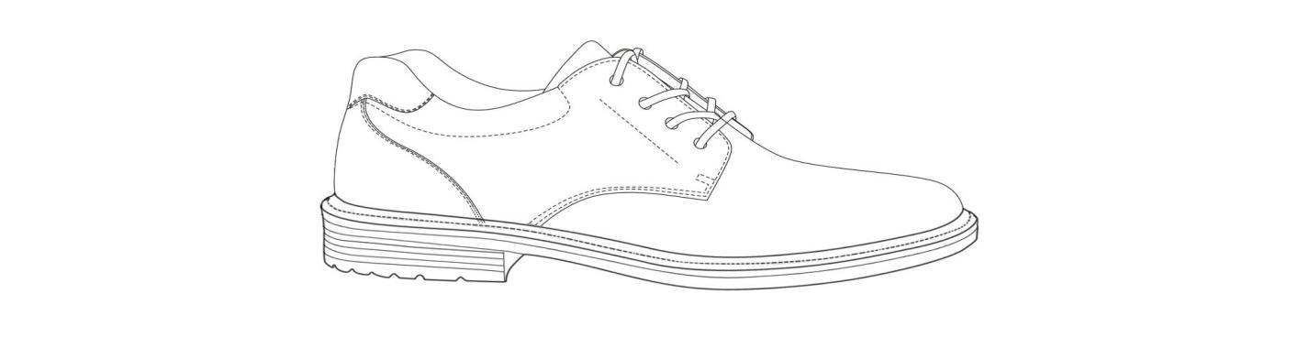

图 1 男单皮鞋

## 号型与规格

男单皮鞋号型设置为9个号，1个型。鞋号分别为240、245、250、255、260、265、270、275、280，鞋型为二型半。鞋楦尺寸见附录 A。非常用号型，可根据需要按号型等差增加或减少。

男单皮鞋成品尺寸应符合表1规定，测量方法见图2。

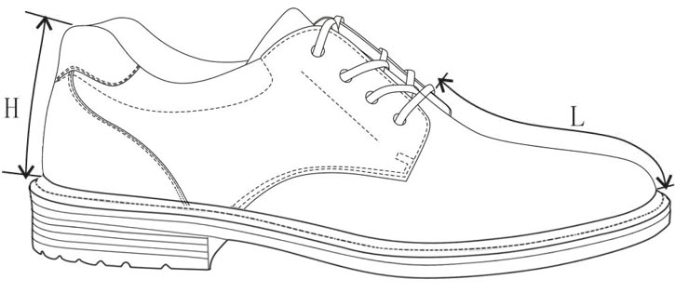

图 2 尺寸示意图

表 1成品尺寸 单位为mm

|  |  |  |
| --- | --- | --- |
| 鞋号 | 前帮长 L | 后帮高 H |
| 240 | 123.0 | 63.0 |
| 245 | 126.0 | 64.0 |
| 250 | 129.0 | 65.0 |
| 255 | 132.0 | 66.0 |
| 260 | 135.0 | 67.0 |
| 265 | 138.0 | 68.0 |
| 270 | 141.0 | 69.0 |
| 275 | 144.0 | 70.0 |
| 280 | 147.0 | 71.0 |
| 公差（±） | 3.0 | 2.0 |
| 互差 | 2.5 | 1.5 |

## 主要材料及规格

## 男单皮鞋鞋帮、鞋底主要材料规格要求及用途应符合表2规定。

表 2 材料技术要求

|  |  |  |  |
| --- | --- | --- | --- |
| 名称 | 规格 | 要求 | 用途 |
| 铬鞣黄牛黑色  正面软革 | 黑色，厚度：(1.2～1.4)mm | 应符合QB/T 1873要求 | 前帮、后帮、包跟、后跟上口皮、鞋舌面 |
| 三层复合网布 | 涤纶长丝针织布+聚氨酯海绵+佳积布复合 | 透气量：≥350mm/s（透气量应符合GB/T 5453 要求） | 前帮里、后帮里 |
| 铬鞣黑色猪  头层里革 | 黑色，厚度（0.6～0.8）mm | 应符合 QB/T 1873要求 | 鞋舌里 |
| 超细纤维绒面  合成革 | 黑色，厚度：(0.8～1.0)mm | 应符合标样鞋 | 包跟里 |
| 聚氨酯海绵 | 厚度： （4.0±0.5）mm | 表观密度：(0.030±0.004)  g/cm3 | 鞋口夹层 |
| 厚度：（5.0±0.5）mm | 鞋舌夹层 |
| 鞋眼 | 内径为：（4.0±0.2）mm | 枪色，圆形，铜质鞋眼 | 穿鞋带 |
| 鞋带 | 直径：（2.5±0.1）mm；长度（850±15）mm | 黑色，圆形鞋带，强度不低于350N | 系鞋 |
| 缝纫线 | 黑色，涤纶，210D/3×1 | 单线断裂强力不小于2570cN | 缝帮面线 |
| 黑色，涤纶，150D/3×1 | 单线断裂强力不小于1570cN | 缝帮底线 |
| 白色，涤纶，210D/3×1 | 单线断裂强力不小于2570cN | 缝中底线 |
| 热熔型主跟包头 | 厚度：（0.6～0.8）mm | 按标样 | 内包头 |
| 厚度：（1.0～1.1）mm | 主跟 |
| 中底布 | 厚度：（0.8-1.0）mm | 按标样 | 中底 |
| 涤麻合成内底 | 合成内底由涤麻+玻璃纤维  二部分组成；厚度：(2.0±0.1)mm | 按标样 | 内底 |
| 涤长丝针织布+ 聚氨酯发泡热压成型鞋垫 | 厚度：前掌（2.5～3.0）mm，后跟（4.5～5.0） mm | 按标样 | 活动鞋垫 |
| 鞋底 | 橡胶/聚醚型聚氨酯双密度连帮注射大底 | 应符合标样及附录B要求 | 外底 |

## 一般要求

* + 1. 制帮

3.4.1.1 缝帮应符合表 3 要求。

表 3 缝帮技术要求 单位为mm

|  |  |  |  |  |  |
| --- | --- | --- | --- | --- | --- |
| 部件 | 线道距边  mm | | 针码密度  针/20mm | | 缝制方法 |
| 规定 | 公差 | 规定 | 公差 |
| 缝接前帮与鞋舌 | 1.5 | +0.5 | 8 | ±1.0 | 前帮压鞋舌缝线 2 道，并线间距（1.0～1.5）mm |
| 缝接鞋舌里与前帮里 | 鞋舌里压前帮里缝线 1 道 |
| 缝接鞋舌与鞋舌里 | 翻包鞋舌棉；暗缝线 1 道，鞋舌与鞋舌里正面对齐，按标志点内外怀两边压线 各1 道 |
| 缝接包跟 | 包跟压后帮、领口缝线 2 道，并线间距（1.0～1.5）mm |
| 缝接鞋口皮与后帮 | 后帮（内、外怀）压领口缝线 2 道，并线间距（1.0～1.5）mm |
| 缝接后帮里与后跟里皮 | 皮跟里压后帮里内外怀两边各缝1道 |
| 翻缝鞋口里与面 | 3.0 | 7 | 后帮里后弧处合缝 1 道，劈缝敲平 |
| 缝接后帮面与里 | 1.5 | 8 | 后帮与后帮里正面对齐，从标志点处起针，缝线 1 道，首尾回  3-4 针 |
| 缝接前帮与后帮 | 缝线 2 道，并线间距（1.0～1.5）mm，结子处 3 针 |
| 缝接前帮里、后帮里 | 3.5 | 7 | 前帮里与后帮里锁缝缝线 1 道 |

3.4.1.2 每面鞋耳应按样板各打圆形暗眼4个，排列均匀。

3.4.1.3 各处线头应剪净，里边修齐，不得超出面边。

* + 1. 制底

制底应符合表4要求。

表 4 制底技术要求

|  |  |
| --- | --- |
| 项 目 | 要 求 |
| 主跟 | 装主跟、内包头应贴合到位，对正、放平 |
| 片料 | 主跟、内包头上口及半内底前段片顺坡形 |
| 圈缝中底布 | 帮面折过楦底边（3.0±1.0）mm，针码密度（5±1）针/20mm，缝底口一周，帮脚和内底不应重叠 |
| 套楦 | 口门端正，符合楦型，绷正、绷平、绷符 |
| 热定型 | 热定型温度为（90～110）℃，时间（为30～40）min，主跟、内包头应干透硬挺，脱楦后成鞋不变形 |
| 冷定型 | 冷定型温度为（-10～-5）℃，时间为（10～20）min |
| 帮脚起毛 | 砂掉帮脚粒面皮青，应砂平、砂匀，不得砂伤帮脚 |
| 出楦 | 保持鞋不变形 |
| 套鞋 | 成型合成内底放入成帮，套上模具，不错号，套正、套符 |
| 连帮注射胶料 | 调整好模具温度及加注量，子口和边墙花纹清晰，不缺料 |
| 出模 | 模压到位，子口和边墙花纹清晰，发泡充分，结合牢固，不缺胶 |
| 修水口胶 | 将子口及底边多余料修净、修齐 |
| 外观修饰 | 擦净底边口胶污，成鞋内外整洁、平顺 |
| 装鞋垫 | 每只鞋放入成型鞋垫，不应顺脚、错号 |

## 成品外观质量

成品外观质量应符合表5要求。

表 5 成品外观质量要求

|  |  |  |
| --- | --- | --- |
| 项目 | 缺陷 | 合格品 |
| 成品尺寸 | 前帮长短不一致 | 同双不应超过公差、互差范围 |
| 后帮高低不一致 |
| 整体外观 | 鞋面碰伤 | 里怀部位限 1 处，面积不应超过 5mm²，不应破坏皮革粒面，其它  部位不应有 |
| 鞋面皱褶 | 里怀部位基本平坦不影响美观，其它部位不应有 |
| 污迹 | 鞋舌里部位限 1 处，面积不应超过 50mm²，其它部位不应有 |
| 鞋里破损 | 不应有 |
| 鞋里脱色 | 不应有 |
| 鞋帮破口 | 不应有 |
| 主跟、内包头 | 松软、脱壳 | 不应有 |
| 缝帮 | 翻线 | 不应超过 3 针，连翻不应超过 2 针 |
| 开线 | 不应超过 3 针 |
| 跳线 | 不应超过 3 针，不应连跳 |
| 缝帮裂口 | 不应有 |
| 断线 | 不应有，交叉线扎断不超过 1 针 |
| 针眼 | 鞋头处不应有，鞋舌处不应超过 3 针，其它部位总计不超过 5 针 |
| 针码过稀、过密 | 不应超过公差，拐弯处可以适当调整 |
| 线道不齐 | 不应超过公差 |
| 鞋底及其它 | 开胶 | 周边涂饰层未砂掉处开胶深不应超过 1.5mm，长不应超过 3mm |
| 露帮脚 | 不应超过 1.0mm，露出部位经修饰后不应影响美观 |
| 气泡 | 每处面积不应超过 5mm²，累计面积不超过 15mm²，胶底周边不应有 |
| 鞋底杂质 | 表面光滑，不影响美观 |
| 鞋垫缺双、缺只 | 不应有 |

## 物理性能

成鞋物理性能应符合表6要求。

表 6 成鞋物理性能

|  |  |  |
| --- | --- | --- |
| 项目 | | 要 求 |
| 成鞋耐折性能 | 鞋底裂口，mm | ≤8，不应出现新裂纹 |
| 鞋面 | 折后不应出现裂浆裂面 |
| 帮底结合处 | 不应出现开胶现象 |
| 外底耐磨长度，mm | | ≤10 |
| 外底硬度，邵尔 A | | 60±5 |
| 粘合强度N/mm | | ≥2.5或材破 |
| 剥离强度N/cm | | ≥70 |

## 标识

* + 1. 鞋号的标识方法应符合GB/T 3293.1 的规定。
    2. 每只鞋鞋舌里部位应丝印，内容包括鞋号、鞋型、承制方名称、年月标志，字体为白色，字

迹应清晰。

* + 1. 经检验合格的成品，应附上合格证，合格证上应加盖检验章和检验员代号。

# 检验方法

## 外观质量按GB/T 3903.5检验。

## 成鞋耐折性能按GB/T 3903.1进行试验（预割口 5mm，屈挠4万次）。

## 外底耐磨长度按GB/T 3903.2进行试验。

## 外底硬度按GB/T 3903.4进行试验。

## 粘合强度按 GB/T 21396进行试验

## 剥离强度按GB/ 3903.3进行试验。

# 安全性能

应符合GB 20400 《皮革和毛皮有害物质限量》要求。

# 检验规则

## 验收检验

承制方在产品出厂前，应按批次，相对集中向订购方指定的检验机构报检，订购方根据需要可对产品进行破坏性检验。

## 检验数量

抽样检验数量应符合QB/T 1187中相关要求。

## 产品合格判定

抽样产品全部符合表 7 合格品判定条件，则该批产品判定为合格。

表 7 检验项目、要求和试验方法

|  |  |  |  |  |  |
| --- | --- | --- | --- | --- | --- |
| 序号 | 项目名称 | | 合格判定条件 | 检验方法 | 检验项目 |
| 1 | 结构样式 | | 应符合 3.1要求 | 目测 | ● |
| 2 | 规格尺寸 | | 应符合 3.2要求 | 目测、测量 | ● |
| 3 | 主要  材料 | 铬鞣黄牛黑色正面软革 | 应符合 3.3要求 | 厚度按QB/T 2709 | ○ |
| 三层复合网布 | 透气量按GB/T 5453 | ○ |
| 铬鞣黑色猪头层里革 | 按QB/T 1873 | ○ |
| 超细纤维绒面合成革 | 目测、测量 | ○ |
| 聚氨酯海绵 | 目测、测量 | ○ |
| 鞋眼 | 目测、测量 | ○ |
| 鞋带 | 目测、测量 | ○ |
| 缝纫线 | 按QB/T 2695 | ○ |
| 热熔型主跟包头 | 目测、测量 |  |
| 涤麻成型内底 | 目测、测量 | ○ |
| 中底布 | 目测、测量 |
| 涤长丝针织布+聚氨酯发泡热压成型鞋垫 | 目测、测量 | ○ |
| 4 | 一般要求 | | 应符合 3.4要求 | 目测、测量 | ○ |
| 5 | 成品外观质量 | | 应符合 3.5要求 | ● |
| 6 | 物理性能 | | 应符合 3.6要求 | 试验方法按4规定 | ● |
| 7 | 标志 | | 应符合 3.7要求 | 目测、测量 | ○ |
| 8 | 包装 | | 应符合6要求 | 目测、测量 | ○ |
| 注：●为必须检项目；○为抽检项目。 | | | | | |

# 包装、运输及贮存

纸盒印字应清晰、端正(见图 3)。应使用环保树脂类粘合剂粘合牢固，折叠成型后外观应方正，盒面清洁无胶污。每双鞋颠倒方向平放入纸盒内，纸盒尺寸应适合每双鞋的大小。具体包装要求按订购合 同约定执行。运输时物品应有遮盖物，严禁与油、酸、碱类或其他腐蚀性化学物品混放

每一条腰带将钎子装入塑料袋，具体要求按订购合同约定执行。

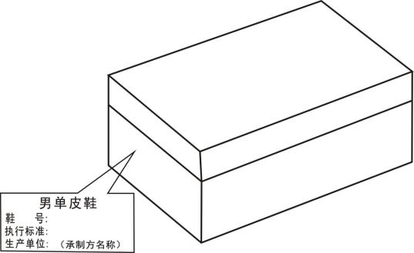

图 3 纸盒

附 录 A

（规范性）

鞋楦尺寸技术资料

A.1 鞋楦尺寸

鞋楦尺寸见表A.1

A.1鞋楦尺寸 单位为mm

|  |  |  |  |  |  |  |  |  |  |  |  |  |
| --- | --- | --- | --- | --- | --- | --- | --- | --- | --- | --- | --- | --- |
| 鞋号 | 部 位 | | | | | | | | | | | |
| 楦底样长 | 跖趾围长 | 前跗骨围长 | 拇趾里宽 | 小趾外宽 | 第一跖趾里宽 | 第五跖趾外宽 | 基本宽度 | 腰窝外宽 | 踵心全宽 | 总前跷 | 头厚 |
| 240 | 262.00 | 236.50 | 241.20 | 32.60 | 47.81 | 34.91 | 50.49 | 85.40 | 38.36 | 57.86 | 30.50 | 30.21 |
| 245 | 267.00 | 240.00 | 244.80 | 33.10 | 48.54 | 35.44 | 51.26 | 86.70 | 38.94 | 58.74 | 31.00 | 30.53 |
| 250 | 272.00 | 243.50 | 248.40 | 33.60 | 49.27 | 35.97 | 52.03 | 88.00 | 39.52 | 59.62 | 31.50 | 30.85 |
| 255 | 277.00 | 247.00 | 252.00 | 34.10 | 50.00 | 36.50 | 52.80 | 89.30 | 40.10 | 60.50 | 32.00 | 31.17 |
| 260 | 282.00 | 250.50 | 255.60 | 34.60 | 50.73 | 37.03 | 53.57 | 90.60 | 40.68 | 61.38 | 32.50 | 31.49 |
| 265 | 287.00 | 254.00 | 259.20 | 35.10 | 51.46 | 37.56 | 54.34 | 91.90 | 41.26 | 62.26 | 33.00 | 31.81 |
| 270 | 292.00 | 257.50 | 262.80 | 35.60 | 52.19 | 38.09 | 55.11 | 93.20 | 41.84 | 63.14 | 33.50 | 32.13 |
| 275 | 297.00 | 261.00 | 266.40 | 36.10 | 52.92 | 38.62 | 55.88 | 94.50 | 42.42 | 64.02 | 34.00 | 32.45 |
| 280 | 302.00 | 264.50 | 270.00 | 36.60 | 53.65 | 39.15 | 56.65 | 95.80 | 43.00 | 64.90 | 34.50 | 32.77 |
| 公差± | 0.50 | 1.00 | 1.00 | 0.25 | 0.25 | 0.25 | 0.25 | - | 0.25 | 0.25 | 0.25 | 0.25 |
| 等差± | 5.00 | 3.50 | 3.60 | 0.50 | 0.73 | 0.53 | 0.77 | 1.30 | 0.58 | 0.88 | 0.50 | 0.32 |

A.2要求

鞋楦测量按GB/T 3294规定执行。

附 录 B

（规范性）

鞋底技术资料

* 1. 结构与样式

鞋底由橡胶/聚醚型聚氨酯双密度连帮注射而成。鞋底花纹样式可根据各厂商自行制定，可参照图B.1，鞋底开槽深度应确保鞋具有防滑性能。 单位为 mm

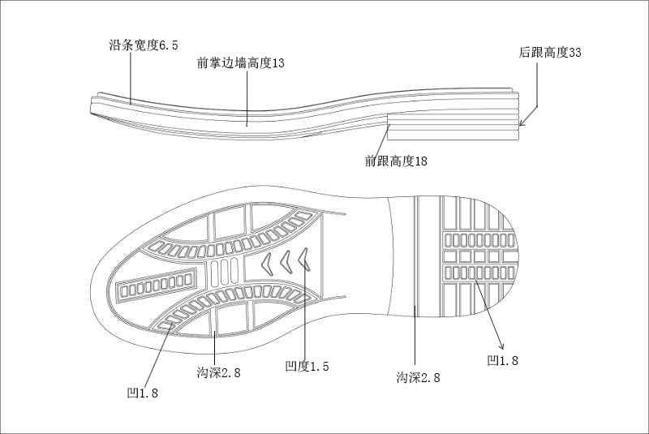

图 B.1 鞋底

* 1. 材料

鞋底材料应为橡胶/聚醚型聚氨酯双密度连帮注射而成，生产过程中所用化工原材料应符合国家标准和行业标准的要求。

|  |
| --- |
|  |

交通运输综合行政执法制式服装和标志技术规范

女单皮鞋

女单皮鞋

# 范围

本文件规定了综合行政执法制式女单皮鞋的要求、试验方法、检验规则及包装、运输和贮存。

本文件适用于综合行政执法制式女单皮鞋的订购、生产、检验与验收。

# 规范性引用文件

下列文件中的内容通过文中的规范性引用而构成本文件必不可少的条款。其中，注日期的引用文件，仅该日期对应的版本使用于本文件；不注日期的引用文件，其最新版本（包括所有的修改单）适用于本文件。

GB/T 3293.1 鞋号

GB/T 3294 鞋楦尺寸检测方法

GB/T 3903.1 鞋类整鞋试验方法耐折性能

GB/T 3903.2 鞋类整鞋试验方法耐磨性能

GB/T 3903.3 鞋类整鞋试验方法剥离强度

GB/T 3903.4 鞋类整鞋试验方法硬度

GB/T 3903.5 鞋类整鞋试验方法感官质量标准

GB20400 皮革和毛皮有害物质限

GB/T 21396 鞋类成鞋试验方法帮底粘合强度

GB/T 28011 鞋类钢勾心

QB/T 1187 鞋类检验规则及标志、包装、运输、贮存

QB/T 1873鞋面用皮革

QB/T 2676 鞋用主跟和包头材料热熔型、溶剂型

QB/T 2695 鞋类用线

QB/T 2709 皮革物理和机械试验厚度的测定

HG/T 2198 硫化橡胶物理试验方法的一般要求

# 要求

## 结构及样式

女单皮鞋颜色为黑色，素头、软口、系带式结构。鞋面为铬鞣黄牛黑色正面软革，鞋里为三层复合网布；鞋垫为涤长丝针织布与聚氨酯高密度发泡层热压复合而成；内底为涤麻 成型内底；帮底结合工艺采用橡胶/聚醚型聚氨酯双密度连帮注射工艺。样式应符合图 1 及实物标样。

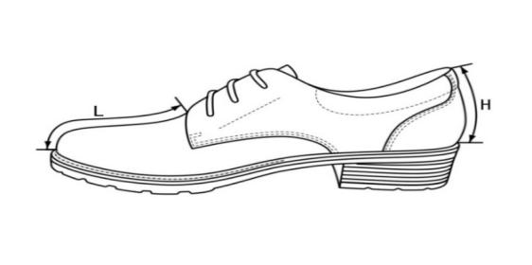

图1 式样

## 号型与规格

* + 1. 女单皮鞋号型设置为9个号，1个型。鞋号分别为220、225、230、235、240、245、250、255、260，鞋型为一型半。鞋楦尺寸如附录A。非常用号型，可根据需要按号型等差增加或减少。
    2. 女单皮鞋成品尺寸应符合表1规定，测量方法见图2。

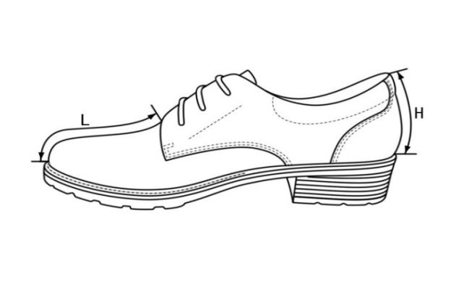

图2 尺寸示意图

表1 成品尺寸 单位为mm

|  |  |  |  |
| --- | --- | --- | --- |
| 鞋号 | 前帮长 L | 后帮高 H | |
| 225 | 98.7 | 92.9 | |
| 230 | 100.8 | 64.3 | |
| 235 | 102.9 | 65.6 | |
| 240 | 105.0 | 67.0 | |
| 245 | 107.1 | 68.3 | |
| 250 | 109.2 | 69.6 | |
| 255 | 111.3 | 71.0 | |
| 260 | 113.4 | 72.3 | |
| 公差（±） | 3.0 | 2.0 | |
| 互差 | 2.1 | | 1.3 |

## 主要材料及规格

女单皮鞋鞋帮、鞋底主要材料规格要求及用途应符合表2规定。

表2 材料技术要求

|  |  |  |  |
| --- | --- | --- | --- |
| 名称 | 规格 | 要求 | 用途 |
| 铬鞣黄牛黑色正面软革 | 厚度：(1.0～1.2)mm | 应符合QB/T 1873 要求 | 前帮、包跟、后帮 |
| 铬鞣黑色猪头层  里革 | 黑色，厚度（0.6～0.8）mm | 应符合QB/T 1873 要求 | 前帮里、后帮里鞋舌里、鞋垫 |
| 乳胶海绵 | 厚度：（4.0±0.5）mm | 表观密度：（0.180±0.005）g/cm3 | 鞋口夹层 |
| 聚氨酯海绵 | 厚度：（5.0±0.5）mm | 表观密度：(0.030±0.004)  g/cm3 | 鞋舌夹层 |

表2（续） 材料技术要求

|  |  |  |  |
| --- | --- | --- | --- |
| 名称 | 规格 | 要求 | 用途 |
| 鞋眼 | 内径为（3.5±0.2）mm | 枪色，圆形，暗眼 | 穿鞋带 |
| 鞋带 | 直径2.0mm；长度：（750±15）mm | 黑色，圆形鞋带，强度不低于350N， | 系鞋 |
| 超细纤维绒面合  成革 | 厚度：（0.8～1.0）mm | 颜色应符合实物样品 | 包跟里 |
| 缝纫线 | 黑色,涤纶,210D/3×1，单线断裂强力不小于2570cN | 应符合QB/T 2695要求 | 缝帮面线 |
| 黑色,涤纶,150D/3×1，单线断裂强力不小于1570cN | 缝帮底线 |
| 白色,涤纶,210D/3×1，单线断裂强力不小于 2570cN | 缝中底线 |
| 热熔型主跟包头 | 厚度：（0.5～0.6）mm | 应符合QB/T 2676中4.3要求 | 内包头 |
| 厚度：（0.8～0.9）mm | 主 跟 |
| 涤麻合成内底 | 合成内底由涤麻内底、钢纸板半内底和钢勾心三部分组成；厚度：(2.0±0.1)mm | 应符合GB/T 28011 要求 | 内底 |
| 中底布 | 厚度：（0.8-1.0）mm | 按标样 | 中底 |
| 涤长丝针织布+ 聚氨酯发泡热压成型鞋垫 | 厚度：前掌（3.5～4.0）mm，后跟（6.5～ 7.0）mm | 按标样 | 活动鞋垫 |
| 鞋底 | 橡胶/聚醚型聚氨酯双密度连帮注射大底 | 应符合标样及附录B要求 | 外底 |

## 一般要求

* + 1. 制帮
       1. 缝帮应符合表3要求。

表3 缝帮技术要求

|  |  |  |  |  |  |
| --- | --- | --- | --- | --- | --- |
| 部件 | 线道距边  mm | | 针码密度  针/20mm | | 缝制方法 |
| 规定 | 公差 | 规定 | 公差 |
| 缝接前帮与鞋舌 | 1.5 | +0.5 | 7 | ±1.0 | 前帮压鞋舌缝线2道，并线间距（1.0～1.5）mm |
| 缝接包跟 | 包跟压后帮缝线2道，并线间距（1.0～1.5）mm |
| 缝接鞋舌里与前帮里 | 5.0 | 8 | 鞋舌里与前帮里剖缝缝线 1 道 |
| 缝合后帮里 | 后帮里合缝1道，劈缝敲平 |
| 缝接后帮里与皮口里 | 1.5 | 7 | 皮口里按标志线压后帮里缝线 1 道 |
| 缝接鞋舌与鞋舌里 | 3.0 | 8 | 鞋舌与鞋舌里正面对齐，按标志点缝线 1 道，翻包鞋舌棉；缝  线1道 |
| 缝接后帮与后帮里 | 后帮与后帮里正面对齐，从标志点处起针，缝线 1 道，首尾回  （3～4）针，翻包领口 |
| 缝后帮上口线 | 1.5 | 7 | 缝线 1 道，上口边不应翻翘，舒展平直，起始回针（2～3）针，  在领口处缝暗线 1 道 |
| 缝接前帮与后帮 | 前帮压后帮缝线 3 道，并线间距（1.0～1.5）mm，结子处 3 针 |
| 缝接前帮里、后帮里 | 3.5 | 8 | 前帮里与后帮里锁缝缝线 1 道 |

* + - 1. 每面鞋耳应按样板各打直径 3.5mm，枪色、铜质、圆形暗眼3个，排列均匀。
      2. 各处线头应剪净，里边修齐，不得超出面边。
    1. 制底

制底应符合表4要求。

表4 制底技术要求

|  |  |
| --- | --- |
| 项目 | 要求 |
| 主跟 | 装主跟、内包头应贴合到位，对正、放平 |
| 片料 | 主跟、内包头上口及半内底前段片顺坡形 |
| 圈缝中底布 | 帮面折过楦底边（3.0±1.0）mm，针码密度（5±1）针/20mm，缝底口一周，帮脚和内底不应重叠 |
| 套楦 | 口门端正，符合楦型，绷正、绷平、绷符 |
| 热定型 | 热定型温度为（90～110）℃，时间（为30～40）min，主跟、内包头应干透硬挺，脱楦后成鞋不变形 |
| 冷定型 | 冷定型温度为（-10～-5）℃，时间为（10～20）min |
| 帮脚起毛 | 砂掉帮脚粒面皮青，应砂平、砂匀，不得砂伤帮脚，深度不超过革厚的 1/4 |
| 出楦 | 保持鞋不变形 |
| 套鞋 | 成型合成内底放入成帮，套上模具，不错号，套正、套符 |
| 连帮注射胶料 | 调整好模具温度及加注量，子口和边墙花纹清晰，不缺料 |
| 出模 | 模压到位，子口和边墙花纹清晰，发泡充分，结合牢固，不缺胶 |
| 修水口胶 | 将子口及底边多余料修净、修齐 |
| 外观修饰 | 擦净底边口胶污，成鞋内外整洁、平顺 |
| 装鞋垫 | 每只鞋放入成型鞋垫，不应顺脚、错号 |

## 成品外观质量

成品外观质量应符合表5要求。

表5 成品外观质量要求

|  |  |  |
| --- | --- | --- |
| 项目 | 缺陷 | 合格品 |
| 成品尺寸 | 前帮长短不一致 | 同双不应超过公差、互差范围 |
| 后帮高低不一致 |
| 整体外观 | 鞋面碰伤 | 里怀限 1 处，面积不应超过 5mm²，不应破坏皮革粒面，其它部位不应有 |
| 鞋面皱褶 | 里怀部位基本平坦不影响美观，其它部位不应有 |
| 污迹 | 鞋舌里部位限 1 处，面积不应超过 50mm²，其它部位不应有 |
| 鞋里破损 | 不应有 |
| 鞋里脱色 | 不应有 |
| 鞋帮破口 | 不应有 |
| 主跟、内包头 | 松软、脱壳 | 不应有 |
| 缝帮 | 翻线 | 不应超过 3 针，连翻不应超过 2 针 |
| 跳线 | 不应超过 3 针，不应连跳 |
| 缝帮裂口 | 不应有 |
| 断线 | 不应有，交叉线扎断不超过 1 针 |
| 开线 | 不应超过 3 针 |
| 针眼 | 鞋头处不应有，鞋舌处不应超过 3 针，其它部位总计不超过 5 针 |
| 针码过稀、过密 | 不应超过公差，拐弯处可以适当调整 |
| 线道不齐 | 不应超过公差 |

表5（续） 成品外观质量要求

|  |  |  |
| --- | --- | --- |
| 项目 | 缺陷 | 合格品 |
| 鞋底及其它 | 开胶 | 周边涂饰层未砂掉处开胶深不应超过 1.5mm，长不应超过 3mm |
| 露帮脚 | 不应超过 1.0mm，露出部位经修饰后不应影响美观 |
| 缺胶 | 不应有 |
| 气泡 | 每处面积不应超过 5mm²，累计面积不超过 15mm²，胶底周边不应有 |
| 鞋底杂质 | 表面光滑，不影响美观 |
| 鞋垫缺双、缺只 | 不应有 |

## 物理性能

成鞋物理性能应符合表6要求。

表6 成鞋物理性能

|  |  |  |  |
| --- | --- | --- | --- |
| 项目 | | | 要 求 |
| 成鞋耐折性能 | | 鞋底裂口，mm | ≤8，不应出现新裂纹 |
| 鞋面 | 折后无裂纹且不应出现裂浆裂面 |
| 帮底结合处 | 不应出现开胶现象 |
| 外底耐磨长度，mm | | | ≤10 |
| 外底硬度，邵尔 A | | | 60±5 |
| 粘合强度N/mm | TPU/PU | | ≥2.5或材破 |
| PU/帮面 | | ≥2.5或材破 |
| 剥离强度，N/cm | | | ≥50 |

## 标识

* + 1. 鞋号的标识方法应符合 GB/T 3293.1 的规定。
    2. 每只鞋鞋舌里部位应丝印，内容包括鞋号、鞋型、承制方名称、年月标志，字体为白色，字迹应

清晰。

1. 经检验合格的成品，应附上合格证，合格证上应加盖检验章和检验员代号。试验方法

## 外观质量按GB/T 3903.5检验。

## 成鞋耐折性能按GB/T 3903.1进行试验（预割口 5mm，屈挠 4 万次）。

## 外底耐磨长度按GB/T 3903.2进行试验。

## 外底硬度按GB/T 3903.4进行试验。

## 剥离强度按GB/T 3903.3进行试验。

## 粘合强度按GB/T 21396进行试验。

# 安全性能

应符合GB 20400 《皮革和毛皮有害物质限量》要求。

# 检验规则

## 验收检验

承制方在产品出厂前，应按批次，相对集中向订购方指定的检验机构报检，订购方根据需要可对产品进行破坏性检验。

## 检验数量

抽样检验数量应符合QB/T 1187中相关要求。

## 产品合格判定

抽样产品全部符合表 7 合格品判定条件，该批量产品应判定为合格。

表7 检验项目、要求和试验方法

|  |  |  |  |  |  |
| --- | --- | --- | --- | --- | --- |
| 序号 | 项目名称 | | 合格判定条件 | 检验方法 | 检验项目 |
| 1 | 结构样式 | | 应符合 3.1要求 | 目测 | ● |
| 2 | 规格尺寸 | | 应符合 3.2要求 | 目测、测量 | ● |
| 3 | 主要  材料 | 铬鞣黄牛黑色正面软革 | 应符合 3.3要求 | 厚度按QB/T 2709 | ○ |
| 三层复合网布 | 透气量按GB/T 5453 | ○ |
| 铬鞣黑色猪头层里革 | 按QB/T 1873 | ○ |
| 超细纤维绒面合成革 | 目测、测量 | ○ |
| 聚氨酯海绵 | 目测、测量 | ○ |
| 鞋眼 | 目测、测量 | ○ |
| 鞋带 | 目测、测量 | ○ |
| 缝纫线 | 按QB/T 2695 | ○ |
| 热熔型化学片 | 目测、测量 |  |
| 涤麻成型内底 | 目测、测量 | ○ |
| 中底布 | 目测、测量 |
| 涤长丝针织布+聚氨酯发泡热压成型鞋垫 | 目测、测量 | ○ |
| 4 | 一般要求 | | 应符合 3.4要求 | 目测、测量 | ○ |
| 5 | 成品外观质量 | | 应符合 3.5要求 | ● |
| 6 | 物理性能 | | 应符合 3.6要求 | 试验方法按4规定 | ● |
| 7 | 标志 | | 应符合 3.7要求 | 目测、测量 | ○ |
| 8 | 包装 | | 应符合6要求 | 目测、测量 | ○ |
| 注：●为必须检项目；○为抽检项目。 | | | | | |

# 包装、运输及贮存

纸盒印字应清晰、端正(见图 3)。应使用环保树脂类粘合剂粘合牢固，折叠成型后外观应方正，盒面清洁无胶污。每双鞋颠倒方向平放入纸盒内，纸盒尺寸应适合每双鞋的大小。具体包装要求按订购合同约定执行。运输时物品应有遮盖物，严禁与油、酸、碱类或其他腐蚀性化学物品混放。

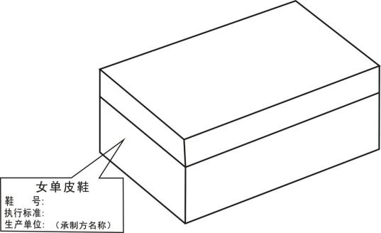

图 3 纸盒

附 录 A

（规范性）

鞋楦尺寸技术资料

A.1 鞋楦尺寸

鞋楦尺寸见表A.1。

* 1. 鞋楦尺寸 单位为mm

|  |  |  |  |  |  |  |  |  |  |  |  |  |
| --- | --- | --- | --- | --- | --- | --- | --- | --- | --- | --- | --- | --- |
| 鞋号 | 部 位 | | | | | | | | | | | |
| 楦底样长 | 跖趾围长 | 前跗骨围长 | 拇趾里宽 | 小趾外宽 | 第一跖趾里宽 | 第五跖趾外宽 | 基本宽度 | 腰窝外宽 | 踵心全宽 | 总前跷 | 头厚 |
| 220 | 232.00 | 212.50 | 216.20 | 29.60 | 43.41 | 32.41 | 45.39 | 77.80 | 34.26 | 50.96 | 25.50 | 26.32 |
| 225 | 237.00 | 216.00 | 219.80 | 30.10 | 44.14 | 32.94 | 46.16 | 79.10 | 34.84 | 51.84 | 26.00 | 26.64 |
| 230 | 242.00 | 219.50 | 223.40 | 30.60 | 44.87 | 33.47 | 46.93 | 80.40 | 35.42 | 52.72 | 26.50 | 26.96 |
| 235 | 247.00 | 223.00 | 227.00 | 31.10 | 45.60 | 34.00 | 47.70 | 81.70 | 36.00 | 53.60 | 27.00 | 27.28 |
| 240 | 252.00 | 226.50 | 230.60 | 31.60 | 46.33 | 34.53 | 48.47 | 83.00 | 36.58 | 54.48 | 27.50 | 27.60 |
| 245 | 257.00 | 230.00 | 234.20 | 32.10 | 47.06 | 35.06 | 49.24 | 84.30 | 37.16 | 55.36 | 28.00 | 27.92 |
| 250 | 262.00 | 233.50 | 237.80 | 32.60 | 47.79 | 35.59 | 50.01 | 85.60 | 37.74 | 56.24 | 28.50 | 28.24 |
| 255 | 267.00 | 237.00 | 241.40 | 33.10 | 48.52 | 36.12 | 50.78 | 86.90 | 38.32 | 57.12 | 29.00 | 28.56 |
| 260 | 272.00 | 240.50 | 245.00 | 33.60 | 49.25 | 36.65 | 51.55 | 88.20 | 38.90 | 58.00 | 29.50 | 28.88 |
| 公差± | 0.50 | 1.00 | 1.00 | 0.25 | 0.25 | 0.25 | 0.25 | —— | 0.25 | 0.25 | 0.25 | 0.25 |
| 等差± | 5.00 | 3.50 | 3.60 | 0.50 | 0.73 | 0.53 | 0.77 | 1.30 | 0.58 | 0.88 | 0.50 | 0.32 |

* 1. 要求

鞋楦测量按GB/T 3294规定执行。

附 录 B

（规范性）

鞋底技术资料

* 1. 结构与样式

鞋底为橡胶/聚醚型聚氨酯双密度连帮注射大底。鞋底花纹样式可根据各厂商自行制定，可参照图B.1，鞋底开槽深度应确保鞋具有防滑性能。

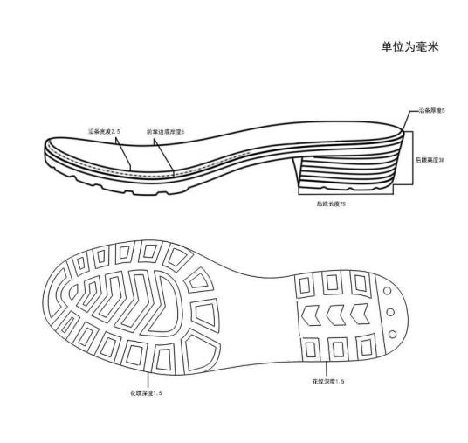

图B.1 鞋底样式

* 1. 材料

鞋底材料应为橡胶/聚醚型聚氨酯双密度连帮注射而成，生产过程中所用化工原材料应符合国家标准和行业标准的要求。

|  |
| --- |
|  |
|  |

交通运输综合行政执法制式服装和标志技术规范

男皮凉鞋

男皮凉鞋

# 范围

本文件规定了综合行政执法制式男皮凉鞋的要求、试验方法、检验规则及包装、运输和贮存。

本文件适用于综合行政执法制式男皮凉鞋的订购、生产、检验与验收。

# 规范性引用文件

下列文件中的内容通过文中的规范性引用而构成本文件必不可少的条款。其中，注日期的引用文件，仅该日期对应的版本使用于本文件；不注日期的引用文件，其最新版本（包括所有的修改单）适用于本文件。

GB/T 3293.1 鞋号

GB/T 3294 鞋楦尺寸检测方法

GB/T 3903.1 鞋类整鞋试验方法耐折性能

GB/T 3903.2 鞋类整鞋试验方法耐磨性能

GB/T 3903.3 鞋类整鞋试验方法剥离强度

GB/T 3903.4 鞋类整鞋试验方法硬度

GB/T 3903.5 鞋类整鞋试验方法感官质量标准

GB 20400 皮革和毛皮有害物质限量

GB/T 21396 鞋类成鞋试验方法帮底粘合强度

QB/T 1187 鞋类检验规则及标志、包装、运输、贮存

QB/T 1872 服装用皮革

QB/T 1873 鞋面用皮革

QB/T 2680 鞋里用皮革

QB/T 2695 鞋类用线

QB/T 2709 皮革物理和机械试验 厚度测定

QB/T 4341 抗菌聚氨酯合成革抗菌性能试验方法和抗菌效果

# 要求

## 结构和样式

男皮凉鞋颜色为黑色，鞋帮为围盖、软口、带式结构。鞋面为铬鞣黄牛黑色正面软革，鞋里为铬鞣灰色、白色猪头层里革，内底为涤麻合成内底，帮底结合工艺采用聚醚型聚氨酯连帮注射工艺。样式应符合图1及标样。

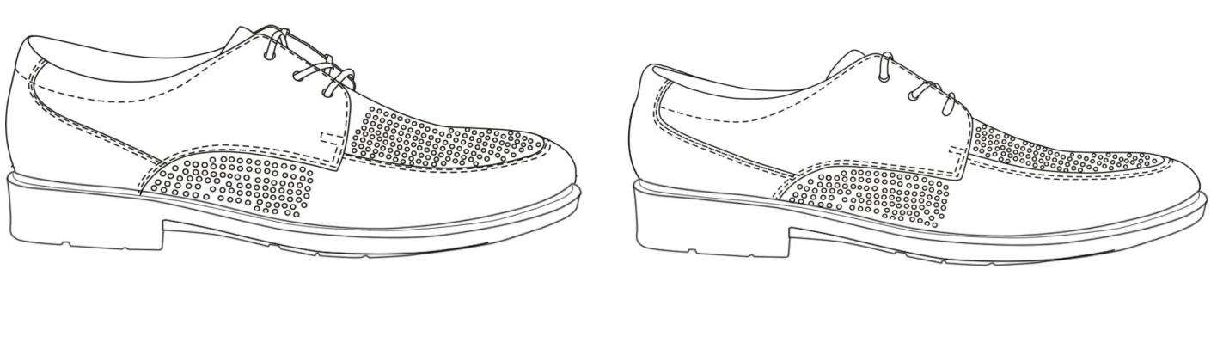外怀 里怀

图1 式样

## 号型与规格

* + 1. 男皮凉鞋鞋号参照GB/T 3293.1的要求，号型设置为9个号，1个型。鞋号分别为240、245、250、255、260、265、270、275、280，鞋型为二型半。鞋楦尺寸见附录A，非常用型号，可根据需要按号型等差增加或减少。
    2. 男皮凉鞋成品尺寸应符合表1规定，测量方法见图2。

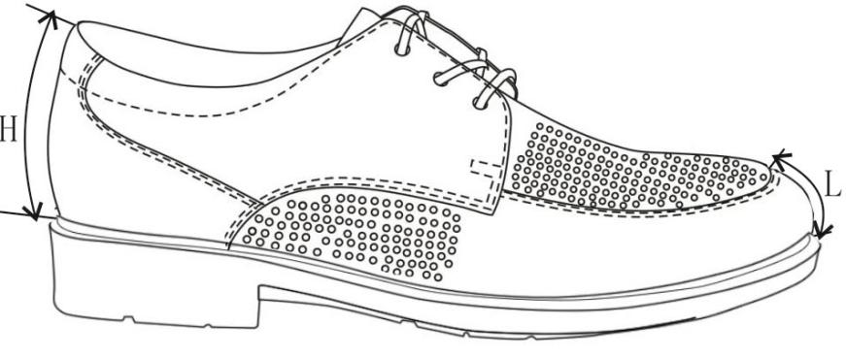

图 2 尺寸示意图

表 1成品尺寸 单位为mm

|  |  |  |
| --- | --- | --- |
| 鞋号 | 后帮高H | 前帮长L |
| 240 | 65.0 | 18.5 |
| 245 | 76.0 |
| 250 | 67.0 | 20.0 |
| 255 | 68.0 |
| 260 | 69.0 | 21.5 |
| 265 | 70.0 |
| 270 | 71.0 | 23.0 |
| 275 | 72.0 |
| 280 | 73.0 | 24.5 |
| 公差（+-） | 2.0 | 2.0 |
| 互差 | 后帮高：1.5；前帮长：1 | |

## 主要材料

## 男单皮鞋鞋帮、鞋底主要材料规格要求及用途应符合表2规定。

表 2 材料技术要求

|  |  |  |  |
| --- | --- | --- | --- |
| 名称 | 规格 | 要求 | 用途 |
| 铬鞣黄牛黑色  正面软革 | 厚度: (1.2-1.4)mm | 应符合QB/T 1873要求 | 鞋盖、鞋围、  后帮、包跟、鞋舌 |
| 铬鞣灰色猪  头层里革 | 厚度: (0.6-0.8)mm | 应符合QB/T 1873要求 | 后帮里、鞋舌里、鞋垫面 |
| 铬鞣白色猪头层里革 | 厚度: (0.6-0.8)mm | 应符合QB/T 1873鞋里革要求 | 前帮里 |
| 超细纤维绒面  合成革 | 黑色，厚度：（0.8-1.0）mm | 颜色应符合实物样品 | 后跟里 |
| 聚氨酯海绵 | 厚度：（4.0±0.5）mm | 表观密度：（0.180±0.005）g/cm3 | 内领口 |
| 聚氨酯海绵 | 厚度：（5.0±0.5）mm | 表观密度：(0.030±0.004) g/cm3 | 内鞋舌 |
| 鞋眼 | 内径为（4.0±0.2）mm | 枪色，圆形，铜质鞋眼 | 穿鞋带 |
| 鞋带 | 直径：（2.5±0.1）mm；长度（750± 15）mm | 黑色，圆形鞋带，断裂强度不低于350N | 系鞋 |
| 缝纫线 | 黑色,涤纶,210D/3×1 | 单线断裂强力不小于2570cN | 缝帮面线 |
| 黑色,涤纶,150D/3×1 | 单线断裂强力不小于1570cN | 缝帮底线 |
| 白色,涤纶,210D/3×1 | 单线断裂强力不小于 2570cN | 缝中底线 |
| 热熔型主跟包头 | 厚度：（0.6-0.8）mm | 按标样 | 内包头 |
| 厚度：（1.0-1.1）mm | 主跟 |
| 中底布 | 厚度：（0.8-1.0）mm | 按标样 | 中底 |
| 涤麻合成内底 | 合成内底由条麻+玻璃纤维二部分组成；厚度：(2.0±-0.1)mm | 按标样 | 内底 |
| 铬鞣灰色猪头层里革复合发泡成  型垫 | 厚度：前掌（2.5-3.0）mm，后跟  （4.5-5.0）mm | 按样板 | 活动内底垫 |
| 鞋底 | 聚氨酯连帮注射 | 应符合标样及附录B要求 | 鞋底 |

## 一般要求

* + 1. 制帮

冲孔要求

鞋面冲孔位置如图1，冲孔直径为1.0mm，孔间距为6mm。排列方式详见标样样鞋，孔位排列应均匀、美观。

缝帮应符合表3要求。

表3 缝帮技术要求 单位为mm

|  |  |  |  |  |  |
| --- | --- | --- | --- | --- | --- |
| 部 件 | 线道距边  mm | | 针码密度  针/20mm | | 缝制方法 |
| 规定 | 公差 | 规定 | 公差 |
| 缝接鞋舌里与前帮里 | 1.5 | ±0.5 | 8 | ±1.0 | 前帮里按标志线压鞋舌里缝线 1 道 |
| 缝接后帮里和包跟里 | 7 | 后帮里压包跟里缝线 1 道 |
| 缝接包跟与后帮 | 8 | 包跟按标志线压后帮缝线2道；并线间距（1-1.5）mm  包跟下口合缝 |
| 包软口 | 7 | 后帮与后帮里正面对齐，按标志位置合缝 1 道；翻包  领口，按标志线缝线 1 道，鞋耳处距边 1.5mm |
| 缝接鞋舌和鞋盖 | 8 | 鞋盖压鞋舌缝线 1 道 |
| 反缝鞋围 | 鞋围反压鞋盖缝线1道；反折后按标志线并线2道，  间距（1-1.5）mm |
| 缝接前、后帮 | 后帮压前帮并线缝 2 道；并线间距（1-1.5）mm |

鞋帮缝接宽度应大于7.0mm。

每面鞋耳应按样板各打直径4.0mm暗鞋眼3个，排列均匀。

各处线头应剪净，里边修齐，不得超出面边。

* + 1. 帮底组合制底

制底帮底组合应符合表4要求。

表4 制底技术要求

|  |  |
| --- | --- |
| 项目 | 要求 |
| 主跟 | 装主根，内包头应贴合到位，对正放平。 |
| 片料 | 内包头上口及半内底前段片顺坡形 |
| 圈缝中底布 | 帮面折过楦底边（3.0±1.0）mm，针码密度（5±1）针/20mm，缝底口一周，帮脚和内底不应重叠 |
| 套楦 | 口门端正，符合楦型，绷正、绷平、绷符 |
| 热定型 | 热定型温度为（90-110）℃，时间（为30-40）min，主跟应干透硬挺，脱楦后成鞋不变形 |
| 冷定型 | 冷定型温度为（-10- -5）℃，时间为（10-20）min |
| 帮脚起毛 | 砂掉帮脚粒面皮青，应砂平、砂匀，不得砂伤帮脚 |
| 出楦 | 保持鞋不变形 |
| 套鞋 | 成型合成内底放入成帮，套上模具，不错号，套正、套符 |
| 连帮注射胶料 | 调整好模具温度及加注量，子口和边墙花纹清晰，不缺料 |
| 出模 | 模压到位，子口和边墙花纹清晰，发泡充分，结合牢固，不缺胶 |
| 修水口胶 | 将子口及底边多余料修净、修齐 |
| 外观修饰 | 擦净底边口胶污，成鞋内外整洁、平顺 |
| 装鞋垫 | 每只鞋放入成型鞋垫，不应顺脚、错号 |

## 成品外观质量

成品外观质量应符合表5要求。

表5 成品外观质量要求

|  |  |  |
| --- | --- | --- |
| 项目 | 缺陷 | 合格品 |
| 成品尺寸 | 前帮围长短不一致 | 同双不应超过公差、互差范围 |
| 后帮高低不一致 |
| 整体外观 | 鞋面冲孔 | 孔径、孔间距复合3.5.1要求，且清晰、美观 |
| 污迹 | 鞋舌里部位限 1 处，面积不应超过 50mm²，其它部位不应有 |
| 鞋面皱褶 | 里怀部位基本平坦不影响美观，其它部位不应有 |
| 鞋面碰伤 | 里怀部位限 1 处，面积不找个 5mm²不应破坏皮革粒面，其它部位不应有 |
| 鞋里破损 | 不应有 |
| 主跟、内包头松软、脱壳 | 不应有 |
| 内包头长短不一、歪斜 | 同双长短应基本一致 |
| 鞋里脱色 | 不应有 |
| 缝纫 | 翻线 | 不应超过 3 针，连翻不应超过 2 针 |
| 跳线 | 不应超过 3 针，不应连跳 |
| 并线 | 不应超过 3 针 |
| 缝帮裂口 | 不应有 |
| 断线 | 不应有，交叉线扎断不超过 1 针 |
| 针眼 | 鞋头处不应有，鞋舌处不应超过 3 针，其它部位总计不超过 5 针 |
| 针码过稀、过密 | 不应超过公差，拐弯处可以适当调整 |
| 线道不齐 | 不超过公差 |
| 鞋底及其它 | 开胶 | 周边涂饰层未砂掉处开胶深不应超过 1.5mm，长不应超过 3mm |
| 露帮脚 | 不应超过 1.0mm，露出部位经修饰后不应影响美观 |
| 气泡 | 每处面积不应超过 5mm²，累计面积不超过 15mm²，胶底周边不应有 |
| 鞋底杂质 | 表面光滑，不影响美观 |
| 鞋垫缺双、缺只 | 不应有 |

## 物理性能

成鞋物理性能应符合表6要求。

表 6 成鞋物理性能

|  |  |  |
| --- | --- | --- |
| 项目 | | 标准值 |
| 成鞋耐折性能 | 鞋底裂口，mm | ≤8，不应出现新裂纹 |
| 鞋面 | 折后不应出现裂浆裂面 |
| 帮底结合处 | 不应出现开胶现象 |
| 外底耐磨长度，mm | | ≤10 |
| 外底硬度，邵尔 A | | 60±5 |
| 粘合强度N/mm |  | ≥2.5或材破 |
| 剥离强度N/cm | | ≥70 |

## 标识

* + 1. 鞋号的标识方法应符合 GB/T 3293.1的规定。
    2. 每只鞋的鞋舌里上口应丝印鞋号、鞋型、承制方名称、年月标志，字体为白色，字迹应清晰。
    3. 经检验合格的成品，应附合格证，合格证上应加盖检验章和检验员代号。

# 检验方法

* 1. 外观质量按GB/T 3903.5检验。

## 成鞋耐折性能按GB/T 3903.1进行试验，预割口5mm，屈挠4万次。

## 外底耐磨长度按GB/T 3903.2进行试验。

## 外底硬度按GB/T 3903.4进行试验。

## 剥离强度按GB/T 3903.3进行试验

## 粘合强度按GB/T 21396进行试验。

# 安全性能

# 应符合GB 20400 《皮革和毛皮有害物质限量》要求。

# 检验规则

## 检验

所有产品出厂时必须做出厂检验。出厂检验项目为：成品外观质量和主要尺寸。

## 检验数量

抽样检验数量应符合QB/T 1187中相关要求。

## 产品合格判定

抽样产品全部符合表7合格品判定条件，该批量产品应判定为合格。

表 7 检验项目、要求和试验方法

|  |  |  |  |  |  |
| --- | --- | --- | --- | --- | --- |
| 序号 | 项目名称 | | 合格判定条件 | 检测方法 | 检验项目 |
| 1 | 结构样式 | | 应符合 3.1 | 目测 | ● |
| 2 | 规格尺寸 | | 应符合 3.2 | ○ |
| 3 | 主要材料 | 铬鞣黄牛黑色正面软革 | 应符合3.4.1 | QB/T 2709 | ○ |
| 铬鞣灰色.白色猪头层里革 | 应符合3.4.1 | QB/T 2680  QB/T 4341 | ○ |
| 超细纤维绒面合成革 | 按标样 | ○ |
| 聚氨酯海绵 | 按标样 | ○ |
| 鞋眼 | 按标样 | ○ |
| 鞋带 | 按标样 | ○ |
| 缝纫线 | 应符合 QB/T 2695 | ○ |
| 热熔型主跟包头 | 按标样 | ○ |
| 丽心布合成内底 | 按标样 | ○ |
| 中底布 | 应符合3.4.1 | 按标样 | ○ |
| 鞋垫 |  | 按标样 | ○ |
| 聚氨酯 | 按实物样品及附录B | ○ |
| 4 | 一般要求 | | 应符合 3.4 | 目测 | ○ |
| 5 | 成品外观质量 | | 应符合 3.5 | ● |
| 6 | 物理性能 | | 应符合 3.6 | 试验方法按4规定 | ● |
| 7 | 标志 | | 应符合 3.7 | 目测、测量 | ○ |
| 注：●为必须检项目；○为抽检项目。 | | | | | |

# 包装、运输及贮存

纸盒印字应清晰、端正(见图3)。应使用环保树脂类粘合剂粘合牢固，折叠成型后外观应方正，盒面清洁无胶污。每双鞋颠倒方向平放入纸盒内，纸盒尺寸应适合每双鞋的大小。具体包装要求按订购合同约定执行。运输时物品应有遮盖物，严禁与油、酸、碱类或其他腐蚀性化学物品混放。

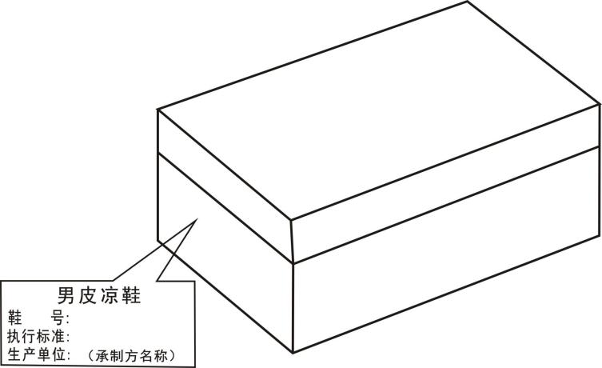

图 3 纸盒

附录A

（规范性）

鞋楦尺寸技术资料

A.1 鞋楦尺寸

鞋楦尺寸见表A.1

A.1鞋楦尺寸 单位为mm

|  |  |  |  |  |  |  |  |  |  |  |  |  |
| --- | --- | --- | --- | --- | --- | --- | --- | --- | --- | --- | --- | --- |
| 鞋号 | 部 位 | | | | | | | | | | | |
| 楦底样长 | 跖趾围长 | 前跗骨围长 | 拇趾里宽 | 小趾外宽 | 第一跖趾里宽 | 第五跖趾外宽 | 基本宽度 | 腰窝外宽 | 踵心全宽 | 总前跷 | 头厚 |
| 240 | 262.2 | 236.5 | 241.2 | 32.60 | 47.81 | 34.91 | 50.49 | 85.40 | 38.36 | 57.86 | 30.50 | 30.21 |
| 245 | 267 | 240 | 244.80 | 33.10 | 48.54 | 35.44 | 51.26 | 86.70 | 38.94 | 58.74 | 31.00 | 30.53 |
| 250 | 272.00 | 243.50 | 248.40 | 33.60 | 49.27 | 35.97 | 52.03 | 88.00 | 39.52 | 59.62 | 31.50 | 30.85 |
| 255 | 277.00 | 247.00 | 252.00 | 34.10 | 50.00 | 36.50 | 52.80 | 89.30 | 40.10 | 60.50 | 32.00 | 31.17 |
| 260 | 282.00 | 250.50 | 255.60 | 34.60 | 50.73 | 37.03 | 53.37 | 90.60 | 40.68 | 61.38 | 32.5 | 31.49 |
| 265 | 287.00 | 254.00 | 259.20 | 35.10 | 51.46 | 37.56 | 54.34 | 91.90 | 41.26 | 62.26 | 33.00 | 31.81 |
| 270 | 292.00 | 257.50 | 262.80 | 35.60 | 52.19 | 38.09 | 55.11 | 93.20 | 41.84 | 63.14 | 33.50 | 32.13 |
| 275 | 297.00 | 261.00 | 266.40 | 36.10 | 52.92 | 38.62 | 55.88 | 94.50 | 42.42 | 64.02 | 34.00 | 32.45 |
| 280 | 302.00 | 264.50 | 270.00 | 36.60 | 53.65 | 39.15 | 56.65 | 95.80 | 43.00 | 64.90 | 34.50 | 32.77 |
| 公差± | 0.50 | 1.00 | 1.00 | 0.25 | 0.25 | 0.25 | 0.25 | - | 0.25 | 0.25 | 0.25 | 0.25 |
| 等差± | 5.00 | 3.50 | 3.60 | 0.50 | 0.73 | 0.53 | 0.77 | 1.30 | 0.58 | 0.88 | 0.50 |  |

A.2要求

鞋楦测量按GB/T 3294规定执行。

附 录 B

（规范性）

鞋底技术资料

* 1. 结构与样式

鞋底花纹样式可根据各厂商自行制定，可参照图B.1，鞋底开槽深度应确保鞋具有防滑性能。

单位为 mm



图B.1 鞋底结构与样式

* 1. 材料

鞋底材料应为聚醚型聚氨酯连帮注射，生产过程中所用化工原材料应符合国家标准和行业标准的要求。

|  |
| --- |
|  |

交通运输综合行政执法制式服装和标志技术规范

女皮凉鞋

女皮凉鞋

# 范围

本文件规定了综合行政执法制式女皮凉鞋的技术要求、试验方法、检验规则及包装、运输和贮存。 本文件适用于综合行政执法制式女皮凉鞋订购、生产、检验与验收。

# 规范性引用文件

下列文件中的内容通过文中的规范性引用而构成本文件必不可少的条款。其中，注日期的引用文件，仅该日期对应的版本使用于本文件；不注日期的引用文件，其最新版本（包括所有的修改单）适用于本文件。

GB/T 3293.1 鞋号

GB/T 3294 鞋楦尺寸检测方法

GB/T 3903.1 鞋类整鞋试验方法耐折性能

GB/T 3903.2 鞋类整鞋试验方法耐磨性能

GB/T 3903.3 鞋类整鞋试验方法剥离强度

GB/T 3903.4 鞋类整鞋试验方法硬度

GB/T 3903.5 鞋类整鞋试验方法感官质量标准

GB20400 皮革和毛皮有害物质限量

GB/21396鞋类成鞋试验方法帮底粘合强度

GB/T 28011鞋类钢勾心标准

QB/T 1187 鞋类检验规则及标志、包装、运输、贮存

QB/T 2695 鞋类用线

QB/T 1873 鞋面用皮革

QB/T 2709皮革物理和机械试验厚度测定

FZ 66314 特种工业用松紧带

# 要求

## 结构及样式

女皮凉鞋颜色为黑色，式样为浅口式，包边口为织带包边设计。鞋面为铬鞣黑色黄牛正面革，鞋里为铬鞣米色猪头层里革，内底为涤麻成型内底，帮底结合工艺采用聚醚型聚氨酯连帮注射工艺。式样应符合图1及实物样品。

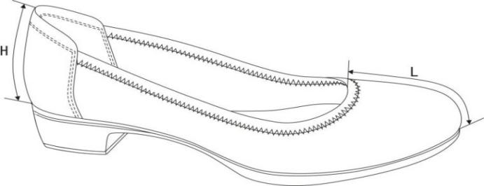

图1 式样

## 号型与规格

* + 1. 女皮凉鞋鞋号参照 GB/T3293.1 的要求，号型设置为 9个号，1个型。鞋号分别为 220、225、230、235、240、245、250、255、260，鞋型为一型半。鞋楦尺寸见附录 A。非常用号型，可根据需要按号型等差增加或减少。
    2. 女皮凉鞋成品尺寸应符合表 1 规定，测量方法见图2。

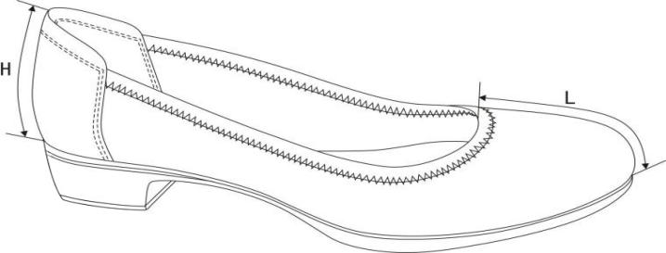

图2 尺寸示意图

表1 成品尺寸 单位为mm

|  |  |  |
| --- | --- | --- |
| 鞋号 | 前帮长 | 后帮高 |
| 225 | 77.5 | 61.4 |
| 230 | 79.2 | 62.7 |
| 235 | 81.0 | 64.0 |
| 240 | 82.7 | 65.2 |
| 245 | 84.4 | 66.5 |
| 250 | 86.1 | 67.8 |
| 255 | 87.8 | 69.1 |
| 260 | 89.6 | 70.4 |
| 工差（+-） | 3.0 | 2.0 |
| 互差 | 前帮长：1.7；后帮高：1.2 | |

## 主要材料

女皮凉鞋鞋帮、鞋底主要材料规格要求及用途应符合表2规定。

表2 材料技术要求

|  |  |  |  |
| --- | --- | --- | --- |
| 名称 | 规格 | 要求 | 用途 |
| 铬鞣黑色黄牛正面革 | 厚度：（1.0-1.2）mm | 应符合QB/T 1873要求 | 鞋面 |
| 铬鞣米色猪头层里革 | 米色，厚度：（0.6-0.8）mm | 应符合QB/T 1873要求 | 前帮里、鞋垫面 |
| 超细纤维绒面合成革 | 米色，厚度（0.8±0.1）mm | 颜色应符合实物样品 | 包跟里 |
| 热熔型主跟包头 | 厚度：（0.5-0.6）mm | 按标样 | 内包头 |
| 厚度：（0.8-0.9）mm | 主跟 |
| 涤麻合成内底 | 由涤麻内底、钢纸板半内底和钢勾心  三部分组成 GB/T 28011钢勾心，厚度：(2.0±0.1)mm | 应符合GB/T 28011 要求 | 内底 |
| 中底布 | 厚度：（0.8-1.0）mm | 按标样 | 中底 |
| 弹力织物 | 黑色，宽度：（15.0±0.5）mm，厚度：  （1.2±0.1）mm，维密：（15.0±1.0）根/cm | 应符合 FZ/T 66314 要求 | 鞋口包边 |
| 乳胶海绵 | 厚度（4.0±0.2）mm | 表观密度：210.0±5.0kg/m | 领口海绵 |

表2（续） 材料技术要求

|  |  |  |  |
| --- | --- | --- | --- |
| 名称 | 规格 | 要求 | 用途 |
| 缝纫线 | 黑色 167dtex×3×1（65s/3×1)涤纶线 | 应符合QB/T 2695要求 | 鞋面线、底线 |
| 黄色 167dtex×3×1（65s/3×1)涤纶线 | 鞋里线、底线 |
| 鞋垫 | 乳胶海绵3.0mm | 铬鞣米色猪头层里革复合乳  胶海绵 | 鞋垫 |
| 鞋底 | 聚醚型聚氨酯连帮注射大底 | 应符合附录B要求 | 外底 |

* 1. 一般要求
     1. 缝帮
        1. 缝帮技术应符合表 3 要求。

表3 缝帮技术要求

|  |  |  |  |  |  |
| --- | --- | --- | --- | --- | --- |
| 部件 | 线道距边，㎜ | | 针码密度，针/20mm | | 缝制方法 |
| 规定 | 公差 | 规定 | 公差 |
| 合后缝 | 1.5 | ±0.2 | 10 | ±1.0 | 后帮后弧处对齐，劈缝缝线 1 道 |
| 缝接前帮、后帮 | 后帮压前帮缝线 1 道 |
| 缝接前帮里、后帮里 | - | 前帮里压后帮里缝线 1 道 |
| 前帮包边 | 3.0 | 6 | 用包边机缝交叉线 1 道 |
| 缝接包跟、包跟里 | 10 | 包跟、包跟里正面对齐缝线 1 道，翻包领口 |
| 缝接前帮、后包跟 | 1.0 | 后包跟压前帮缝线 2 道，并线间距为 1mm |

* + - 1. 鞋帮缝接宽度应大于7.0mm。
      2. 鞋帮上口鞋里余茬修剪均匀，不应剪伤帮面或剪断缝线；各处线头剪净,鞋内腔线头不应超过2.0mm。
    1. 制底

制底应符合表4要求。

表4 制底技术要求

|  |  |
| --- | --- |
| 项目 | 要求 |
| 主跟 | 装主跟、内包头应贴合到位，对正、放平 |
| 片料 | 内包头上口及半内底前段片顺坡形 |
| 圈缝中底布 | 帮面折过楦底边（3.0±1.0）mm，针码密度（5±1）针/20mm，缝底口一周，帮脚和内底不应重叠 |
| 套楦 | 口门端正，符合楦型，绷正、绷平、绷符 |
| 热定型 | 热定型温度为（90-110）℃，时间（为30-40）min，主跟应干透硬挺，脱楦后成鞋不变形 |
| 冷定型 | 冷定型温度为（-10- -5）℃，时间为（10-20）min |
| 帮脚起毛 | 砂掉帮脚粒面皮青，应砂平、砂匀，不得砂伤帮脚，深度不超过革厚的 1/4 |
| 出楦 | 保持鞋不变形 |
| 套鞋 | 成型合成内底放入成帮，套上模具，不错号，套正、套符 |
| 连帮注射胶料 | 调整好模具温度及加注量，子口和边墙花纹清晰，不缺料 |
| 出模 | 模压到位，子口和边墙花纹清晰，发泡充分，结合牢固，不缺胶 |
| 修水口胶 | 将子口及底边多余料修净、修齐 |
| 外观修饰 | 擦净底边口胶污，成鞋内外整洁、平顺 |
| 装鞋垫 | 每只鞋放入成型鞋垫，不应顺脚、错号 |

* 1. 成品外观质量

成品外观质量应符合表5要求。

表5 成品外观质量要求

|  |  |  |
| --- | --- | --- |
| 项目 | 缺陷 | 合格品 |
| 成品尺寸 | 前帮长短不一致 | 同双不应超过公差、互差范围 |
| 后帮高低不一致 |
| 整体外观 | 污迹 | 鞋舌里部位限 1 处，面积不应超过 50mm²，其它部位不应有 |
| 鞋面皱褶 | 里怀部位基本平坦不影响美观，其它部位不应有 |
| 鞋面碰伤 | 里怀部位限 1 处，面积不找个 5mm²不应破坏皮革粒面，其它 |
| 鞋里破损 | 不应有 |
| 主跟、内包头松软、脱壳 | 不应有 |
| 内包头长短不一、歪斜 | 同双长短应基本一致 |
| 鞋里脱色 | 不应有 |
| 缝纫 | 翻线 | 不应超过 3 针，连翻不应超过 2 针 |
| 跳线 | 不应超过 3 针，不应连跳 |
| 并线 | 不应超过 3 针 |
| 缝帮裂口 | 不应有 |
| 断线 | 不应有，交叉线扎断不超过 1 针 |
| 针眼 | 鞋头处不应有，鞋舌处不应超过 3 针，其它部位总计不超过 5 |
| 针码过稀、过密 | 不应超过公差，拐弯处可以适当调整 |
| 线道不齐 | 不超过公差 |
| 鞋底及其它 | 开胶 | 周边涂饰层未砂掉处开胶深不应超过 1.5mm，长不应超过 3mm |
| 露帮脚 | 不应超过 1.0mm，露出部位经修饰后不应影响美观 |
| 过硫、欠硫、喷霜 | 不应有 |
| 缺胶 | 不应有 |
| 气泡 | 每处面积不应超过 5mm²，累计面积不超过 15mm²，胶底周边 |
| 鞋底杂质 | 表面光滑，不影响美观 |

## 物理性能

成鞋物理性能应符合表6的规定。

表6 成鞋物理性能

|  |  |  |
| --- | --- | --- |
| 项目 | | 标准值 |
| 成鞋耐折性能 | 鞋底裂口，mm | ≤8，不应出现新裂纹 |
| 鞋面 | 折后无裂纹且不应出现裂面 |
| 帮底结合处 | 不应出现开胶现象 |
| 外底耐磨长度，mm | | ≤14 |
| 外底硬度，邵尔 A | | 60±5 |
| 粘合强度，N/mm | | ≥2.5或材破 |
| 剥离强度N/cm | | ≥70 |

## 标识

* + 1. 鞋号的标识方法应符合 GB/T3293.1的规定。
    2. 每只鞋内怀后帮里上口部位应丝印鞋号、鞋型、承制方名称，字体为白色，字迹应清晰。
    3. 经过检验合格的成品，应附上合格证，合格证上应加盖检验章和检验员代号。

# 检测方法

## 外观质量按GB/T 3903.5检验。

## 成鞋耐折性能按GB/T 3903.1进行试验（预割口 5mm，屈挠4 万次）。

## 外底耐磨长度按GB/T 3903.2进行试验。

## 外底硬度按GB/T 3903.4进行试验。

## 剥离强度按GB/T 3903.3进行试验

## 粘合强度按GB/ 21396进行试验。

# 安全性能

应符合GB 20400 《皮革和毛皮有害物质限量》要求。

# 检验规则

## 检验

所有产品出厂时必须做出厂检验。出厂检验项目为：成品外观质量和主要尺寸。

## 检验数量

抽样检验数量应符合QB/T 1187中相关要求。

## 产品合格判定

抽样产品全部符合表 7 规定，该批量产品应判定为合格。

表7 检验项目、要求和试验方法

|  |  |  |  |  |  |
| --- | --- | --- | --- | --- | --- |
| 序号 | 项目名称 | | 合格判定条件 | 检测方法 | 检验项目 |
| 1 | 结构样式 | | 应符合 3.1 | 目测 | ● |
| 2 | 规格尺寸 | | 应符合 3.2 | 〇 |
| 3 | 主要材料 | 铬鞣黑色黄牛正面革 | 应符合 3.4.1 | 目测 | 〇 |
| 铬鞣米色猪头层里革 | 目测 | 〇 |
| 超细纤维绒面合成革 | 按标样 | 〇 |
| 橡胶/聚醚型聚氨酯 | 按标样及附录B | 〇 |
| 热熔型化学片 | 按标样 | 〇 |
| 涤麻成型内底 | 按标样 | 〇 |
| 中底布 | 按标样 | 〇 |
| 弹力织物 | 按标样 | 〇 |
| 乳胶海绵 | 按标样 | 〇 |
| 缝纫线 | 应符合 QB/T 2695 | 〇 |
| 鞋垫 | 按标样 | 〇 |
| 4 | 一般要求 | | 应符合 3.5 | 目测 | 〇 |
| 5 | 成品外观质量 | | 应符合 3.6 | ● |
| 6 | 物理性能 | | 应符合 3.7 | 试验方法按4规定 | ● |
| 7 | 标志 | | 应符合 3.8 | 目测、测量 | 〇 |
| 注：●为必须检项目；〇为抽检项目。 | | | | | |

# 包装、运输及贮存

纸盒印字应清晰、端正(见图 3)。应使用环保树脂类粘合剂粘合牢固，折叠成型后外观应方正，盒面清洁无胶污。每双鞋颠倒方向平放入纸盒内，纸盒尺寸应适合每双鞋的大小。具体包装要求按订购合 同约定执行。运输时物品应有遮盖物，严禁与油、酸、碱类或其他腐蚀性化学物品混放。

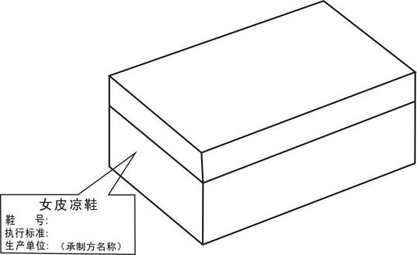

图3 纸盒

附 录 A

（规范性）

鞋楦尺寸技术资料

* 1. 鞋楦尺寸

鞋楦尺寸见表A.1。

表A.1 鞋楦尺寸 单位为mm

|  |  |  |  |  |  |  |  |  |  |  |  |  |
| --- | --- | --- | --- | --- | --- | --- | --- | --- | --- | --- | --- | --- |
| 鞋号 | 部 位 | | | | | | | | | | | |
| 楦底  样长 | 跖趾  围长 | 前跗骨  围长 | 拇趾  里宽 | 小趾  外宽 | 第一跖  趾里宽 | 第五跖  趾外宽 | 基本  宽度 | 腰窝  外宽 | 踵心  全宽 | 总前跷 | 头厚 |
| 220 | 232.00 | 207.5 | 209.70 | 28.10 | 42.01 | 30.71 | 43.59 | 74.30 | 33.76 | 50.86 | 32.00 | 27.88 |
| 225 | 237.00 | 211.00 | 213.30 | 28.60 | 42.74 | 31.24 | 44.36 | 75.60 | 34.34 | 51.74 | 32.50 | 28.20 |
| 230 | 242.00 | 214.50 | 216.90 | 29.10 | 43.47 | 31.77 | 45.13 | 76.90 | 34.92 | 52.62 | 33.00 | 28.52 |
| 235 | 247.00 | 218.00 | 220.50 | 29.60 | 44.20 | 32.30 | 45.90 | 78.20 | 35.50 | 53.50 | 33.50 | 28.84 |
| 240 | 252.00 | 221.50 | 224.10 | 30.10 | 44.93 | 32.83 | 46.67 | 79.50 | 36.08 | 54.38 | 34.00 | 29.16 |
| 245 | 257.00 | 225.00 | 227.70 | 30.60 | 45.66 | 33.36 | 47.44 | 80.80 | 36.66 | 55.26 | 34.50 | 29.48 |
| 250 | 262.00 | 228.50 | 231.30 | 31.10 | 46.39 | 33.89 | 48.21 | 82.10 | 37.24 | 56.14 | 35.00 | 29.80 |
| 255 | 267.00 | 232.00 | 234.90 | 31.60 | 47.12 | 34.42 | 48.98 | 83.40 | 37.82 | 57.02 | 35.50 | 30.12 |
| 260 | 272.00 | 235.50 | 238.50 | 32.10 | 47.85 | 34.95 | 49.75 | 84.70 | 38.40 | 57.90 | 36.00 | 30.44 |
| 公差± | 0.50 | 1.00 | 1.00 | 0.25 | 0.25 | 0.25 | 0.25 | - | 0.25 | 0.25 | 0.25 | 0.25 |
| 等差± | 5.00 | 3.50 | 3.60 | 0.50 | 0.73 | 0.53 | 0.77 | 1.30 | 0.58 | 0.88 | 0.50 | 0.32 |

* 1. 要求

鞋楦测量按GB/T 3294规定执行。

附 录 B

（规范性）

鞋底技术资料

* 1. 结构与样式

鞋底由聚醚型聚氨酯连帮注射成型，鞋底花纹样式可根据各厂商自行制定，可参照图B.1，鞋底开槽深度应确保鞋具有防滑性能。

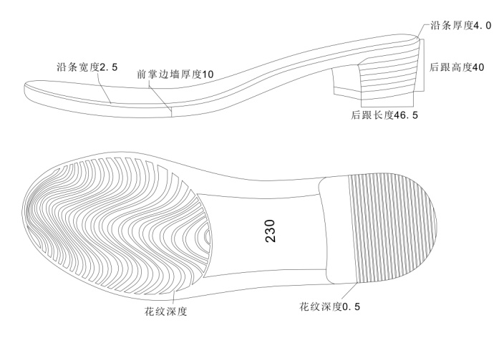单位为mm

图B.1 鞋底样式

* 1. 材料

鞋底材料应为聚醚型聚氨酯，生产过程中所用化工原材料应符合国家标准和行业标准的要求。